CURSO NODE.JS

Canal  
<https://www.youtube.com/channel/UCSfwM5u0Kce6Cce8_S72olg/videos>

Curso  
<https://www.youtube.com/watch?v=DiXbJL3iWVs>

Documentação NODE

<https://nodejs.org/dist/latest-v12.x/docs/api/>

Tecla de atalho:

Ctrl + C = para a aplicação

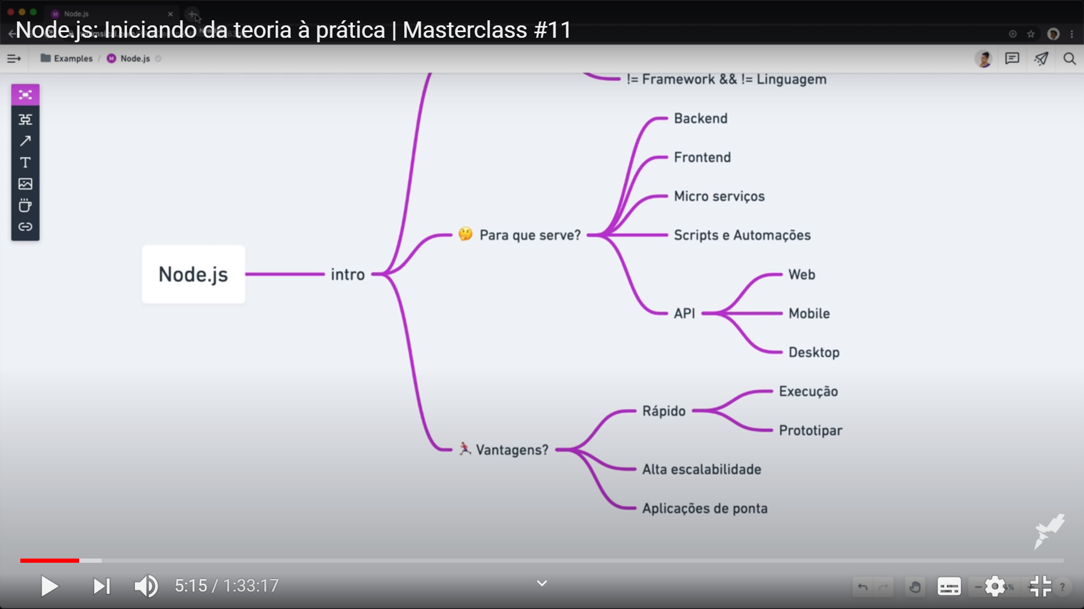

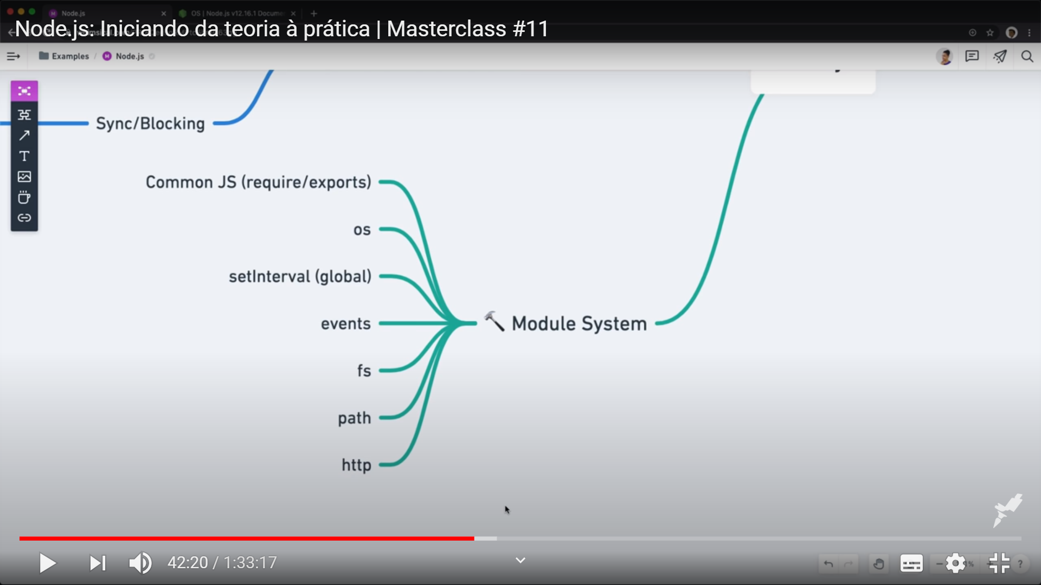

**#NPM – Node Package Manager**

**Iniciar um projeto com npm**

Comando: npm init –y

**Instalação do módulo nodemon como dependência (-D)**

Comando: npm i nodemon –D

**No arquivo package.json**

Cria o atalho para rodar a api com o nodemon

Comando: "api": "nodemon api/index.js"

Quando executar o comando **npm run api,** irá rodar o arquivo que foi criado o atalho no package.json

NODE.JS – Plataforma para desenvolvimento de back-end em javascript  
  
NPM/YARN: são gerenciadores de pacotes. Serve para instalar outras bibliotecas de terceiros no projeto, ou criar as próprias bibliotecas.  
  
Ele funciona como uma pilha de eventos – Call Stack, onde a última função solicitada será executada primeiro. No senhonho abaixo, tenho a plica com 3 funções: finção 1, 2 e 3, a função 3 que foi a última a ser solicitada, será executada primeiro e a função 1 que foi a primeira, será executada por último.  
  
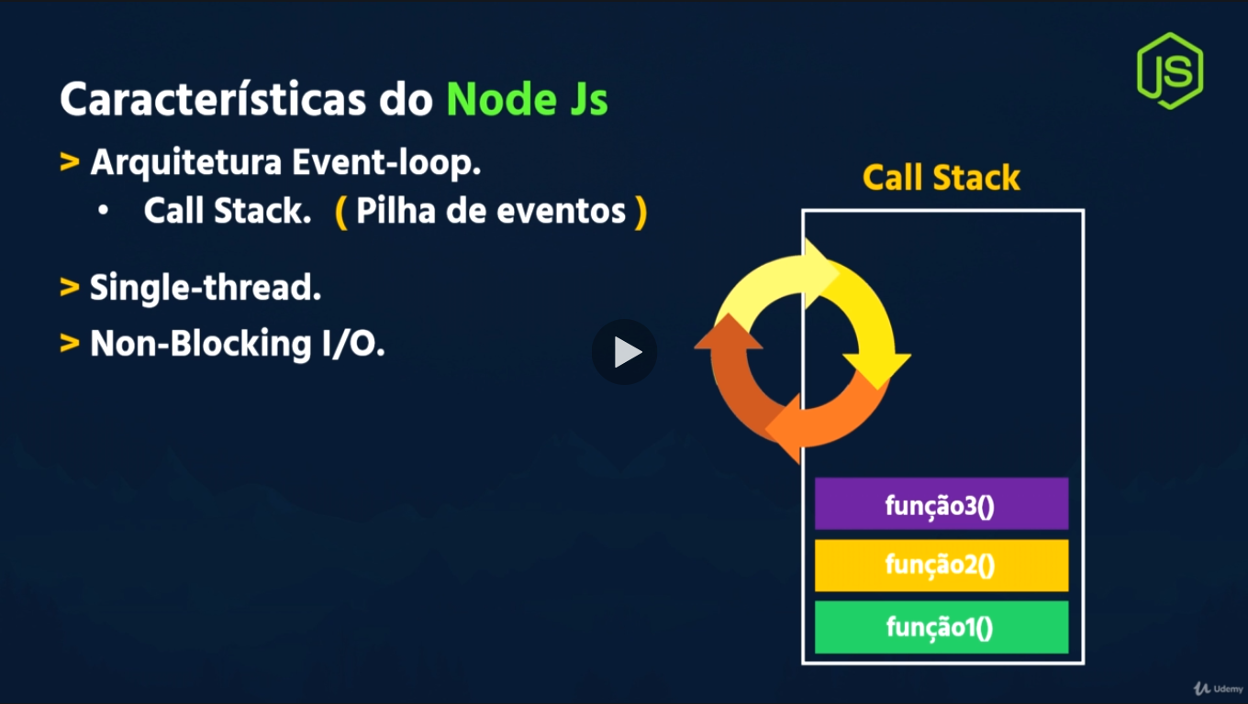

Verificar a versão do node, npm e yarn instaladas na máquina:

No terminal digitar o comando: node –v, npm –v e yarn –v

Para criar a primeira aplicação:

No diretório da aplicação em seu terminal digitar o seguinte comando  
yarn init –y   
Com esse comando ele cria um arquivo packpage.json

**Express**: microframe do node

Comando instalar a dependência do express: yarn add express

Instala o Nodemon para usar no modo de desenvolvimento

Comando: yarn add nodemon –D

Para executar o nodemon

Comando: nodemon index.js  
  
O NODE.JS não tem nativo o camando import e export, então vamos instalar o módulo sucrase e o nodemon juntos, no modo desenvolvedor.  
comando: yarn add sucrase nodemon –D

Para executar uma API com sucrase  
comando: yarn sucrase-node src/server.js  
  
Para usar o banco de dados mongoDB  
precisa instalar uma dependência  
comando: yarn add mongoose

**dotenv**Configuração comando**: npm add dotenv**